2019.09.28（土）
川崎支部 第二回ミステリーツアー（ご報告）
－川崎の史跡を通して歴史をめぐる「ちぃ散歩」です－（2時間30分）
（子母口貝塚～影向寺） 川崎支部 支部長 山岸一雄
台風が過ぎ去り当日は快晴となりました。今回は南武線の武蔵新城駅に集合し、バスで約10分の子母口住宅前で下車し、子母口貝塚を目指します。幅80ｃｍ程の山路を登ると、貝塚に近くなると貝が足元に散乱するようになります。日が差し白く光るので奇麗です。下記の写真には貝を見つけた様子が映っています。
平安時代作の木造阿弥陀如来を祀っている蓮乗院の入口を覗きながら、橘樹神社に着きます。日本武尊が東征の折に海が荒れ、妃の弟橘媛が身を投じ海神の怒りを鎮めたと伝えられています。境内には山岡鉄舟の刻字の石碑も有り、少し進むと、晴れた日に富士山が見えます。
弟橘媛の「御陵」と伝えられている富士見台古墳で一休み。急坂を進むと、中原街道の蟻山坂に出会います。現在、川崎市高津区千年地内で延長661m、幅員15ｍ～16m区間で（電線共同溝工－電線の地中化工事）を行っています。中原街道は東京都と神奈川県を斜めに横断する道路で、古代から中世にかけては奥州道ではないかと言われています。そして後北条の時代には、小田原城から関東の各支城に連絡する軍用道としても 使用され、「相州道」とも呼ばれていました。1590年、後北条が滅び徳川家康が江戸へ入場する際には、平塚市の中原を通る「中原街道」を利用した様です。川崎市中原区の語源はそこから来たものです。江戸時代には難所と呼ばれたところで、道幅が狭く、急な上り坂となる「蟻山坂（ありやまざか）」は、江戸方面から集めてきた下肥（しもごえ＝人間の糞尿）を大八車に乗せて坂道を登りますが、当時は舗装もしていないので道路に下肥をこぼしな がら、蟻が行列するように登っていったのでしょう。中原街道を「こやし街道」といった 意味が良くわかります。やがて中原街道は東海道から並行して江戸から平塚を結ぶ、東海道の「脇街道」として経済的な主要街道としての役割を担います。従って、道路の整備もかなり行われ、江戸期には直線化がかなり進んだものと考えられます。川崎市内では上丸子から千年付近までは、道路が見事に直線化され、それも江戸期には実現していました。一方、千年から丘陵地の野川方面にかけては、現在では道路拡張が行われ整備されていますが、現中原街道を縫うようにして、かつての旧道の姿があちらこちらに見ることが出来ます。
たちばな古代の丘緑地を右手に見ながら影向寺に向かいます。天平12年（740年）に聖武天皇の命を受けた行基によって開かれたと伝えられています。境内の大銀杏（いちょう）は乳柱を削って飲むと乳の出が良くなると伝えられ、川崎の昔話に記載されています。この大銀杏は人が手を繋ぐのには、6～7人が必要です。
次回も開催しますので、是非参加して下さいね。
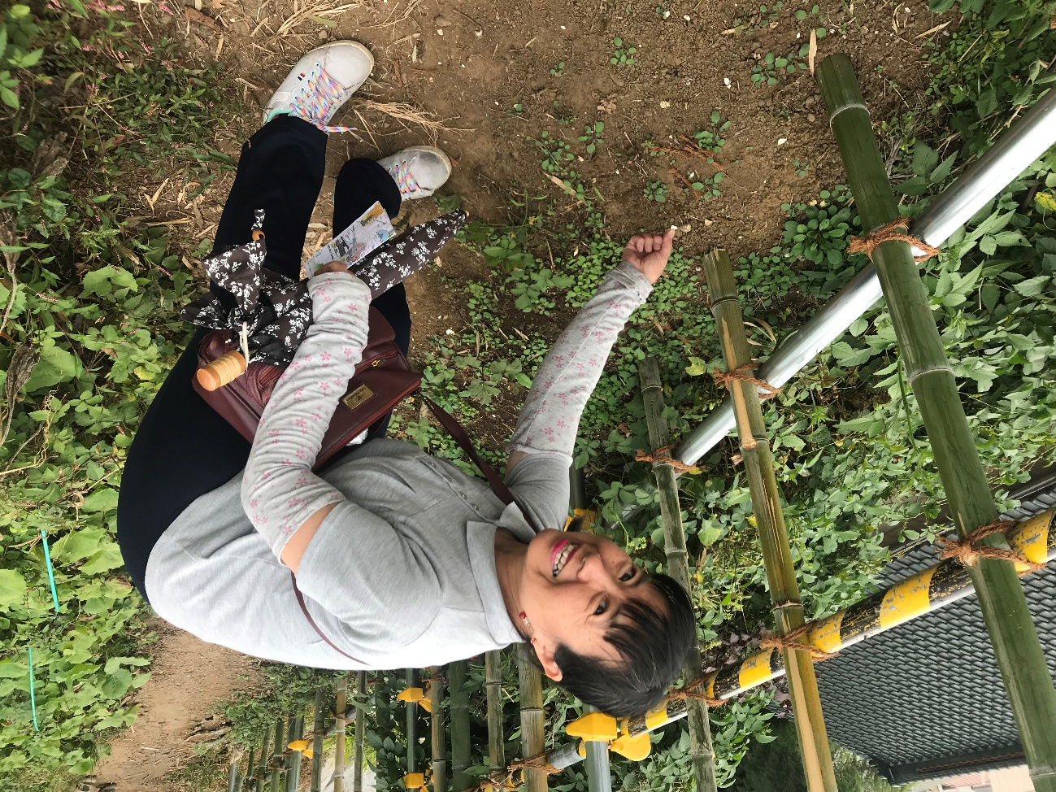
（子母口貝塚近くの山道には貝が散乱している）
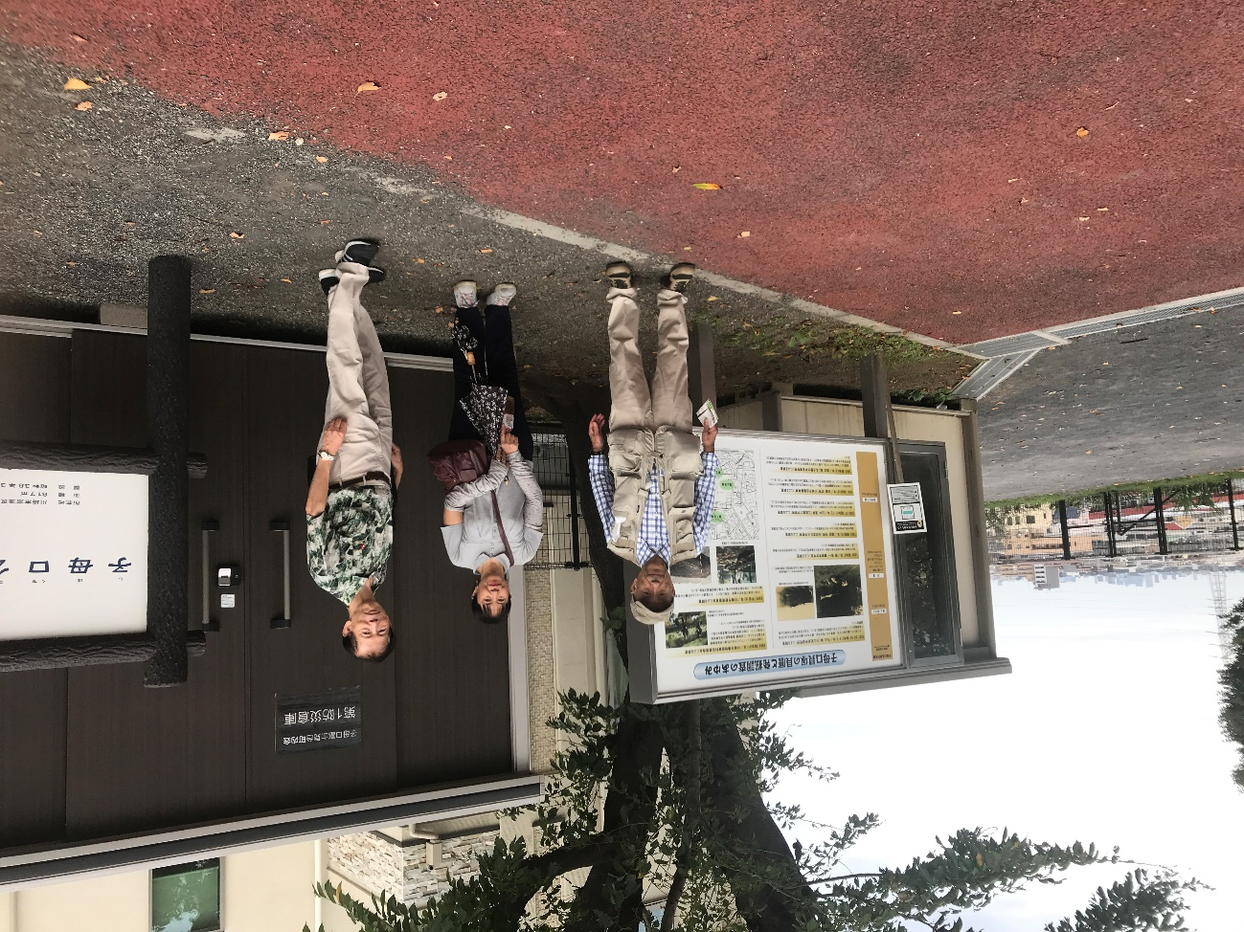
（子母口貝塚の貝層を前に）

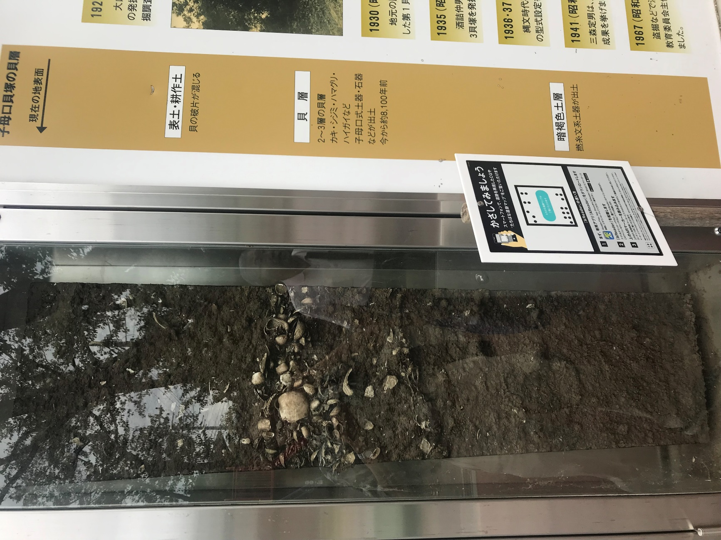
（子母口貝塚の貝層）
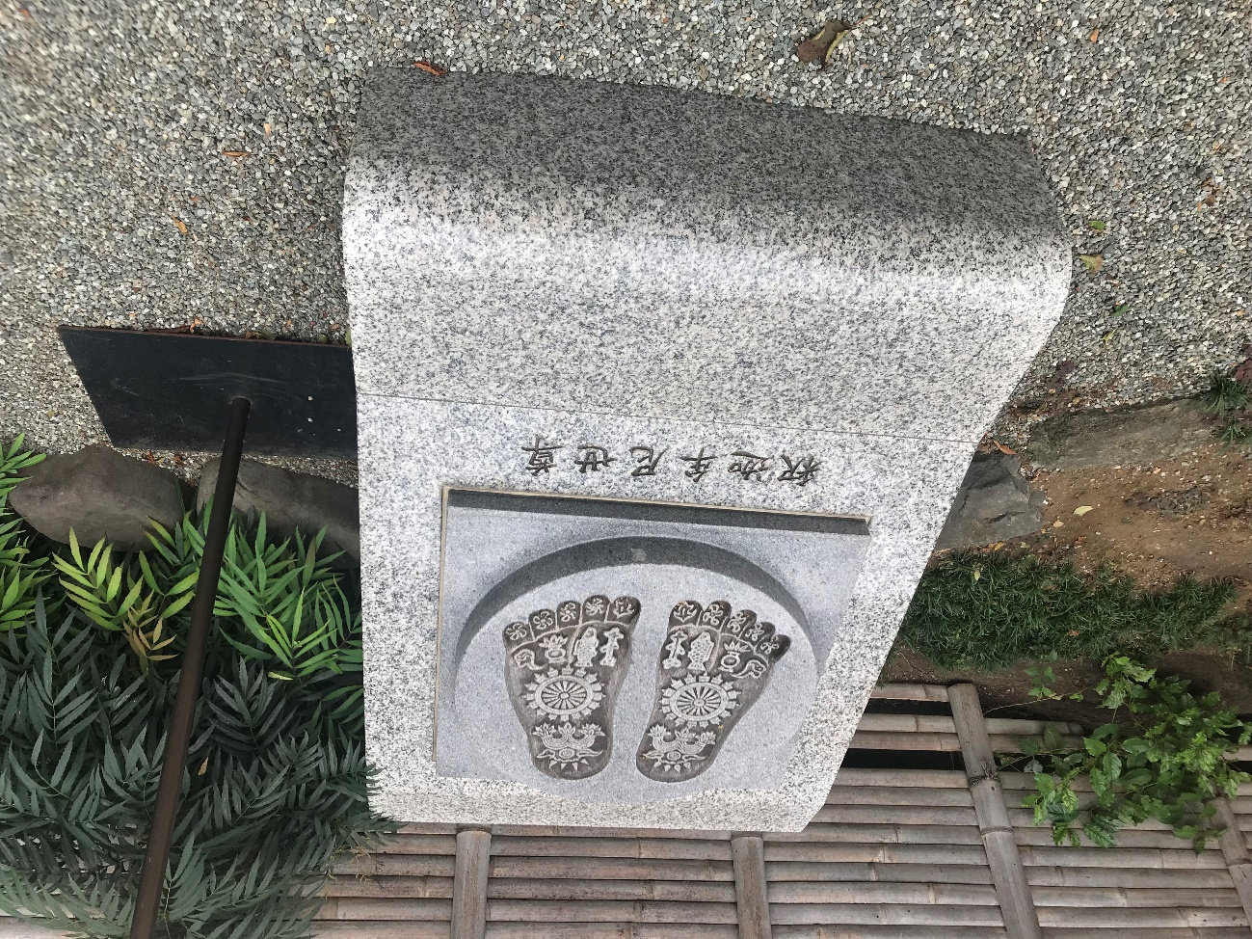
（橘樹神社内の仏足）
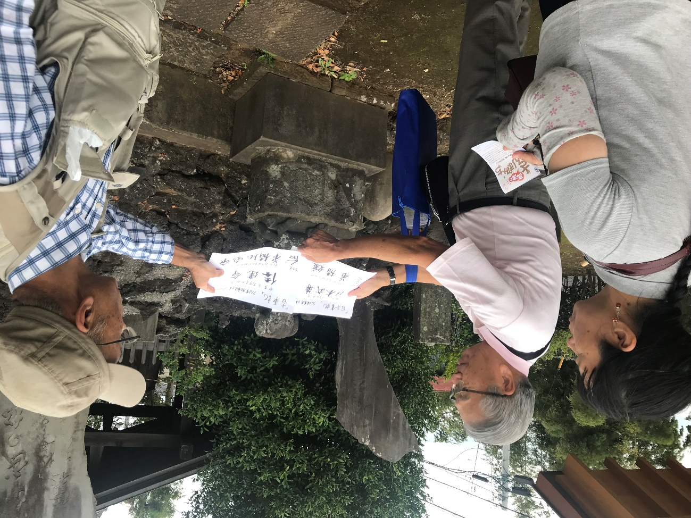
（橘樹神社内で古事記と日本書紀の比較を説明）

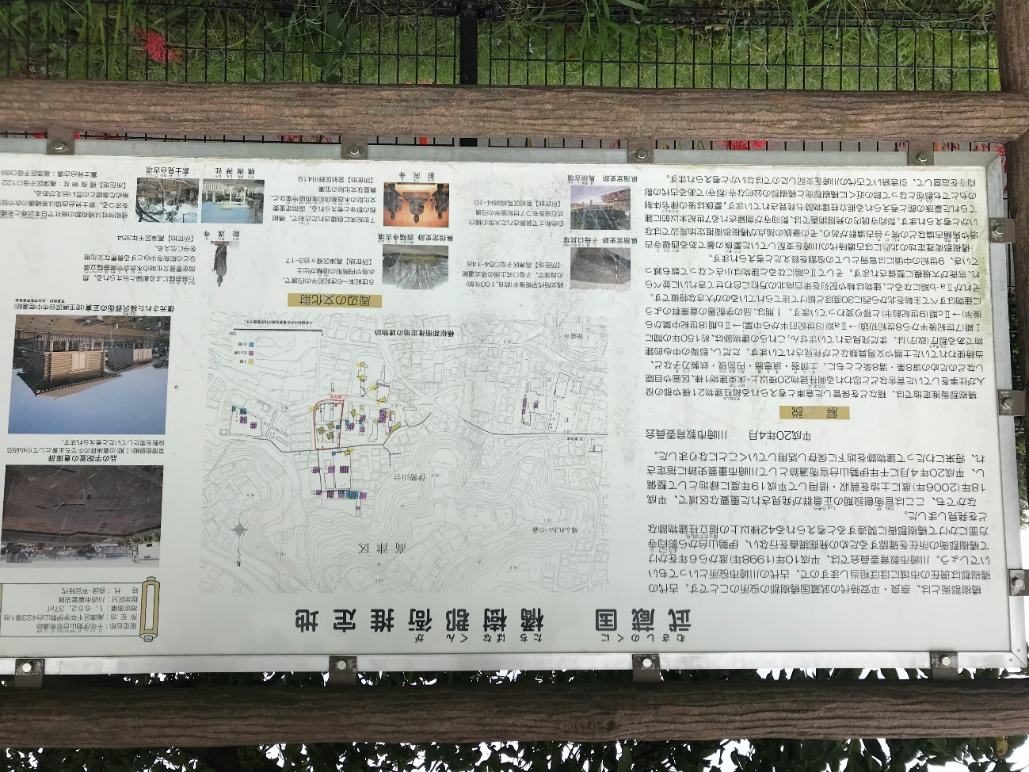
（たちばな古代の丘は橘樹郡衙推定地）
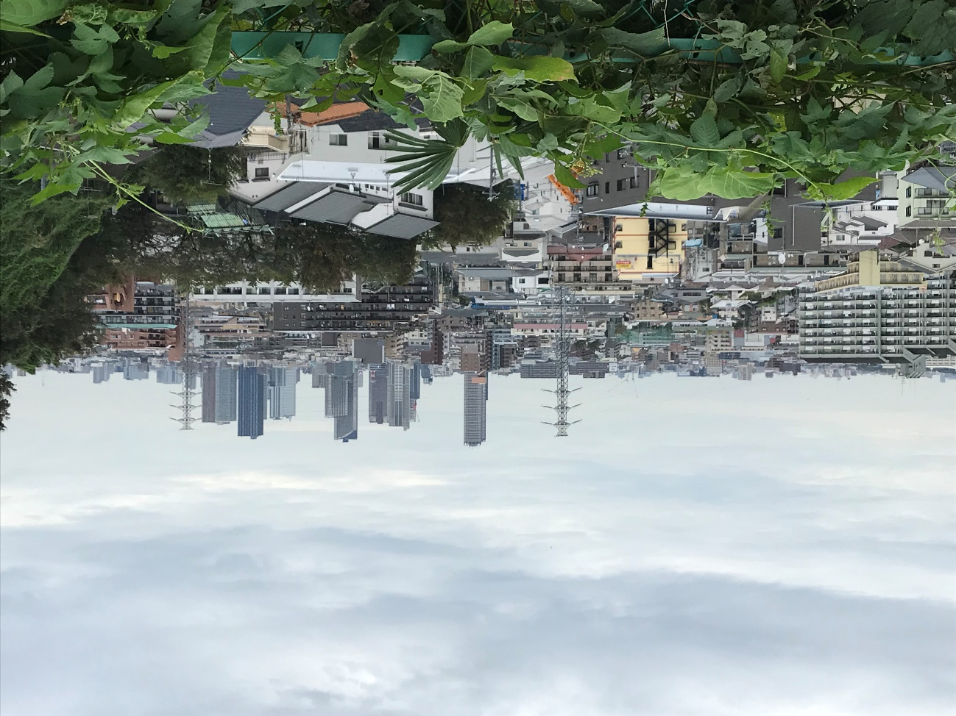
（たちばな古代の丘から武蔵小杉の超高層マンション群を望む）
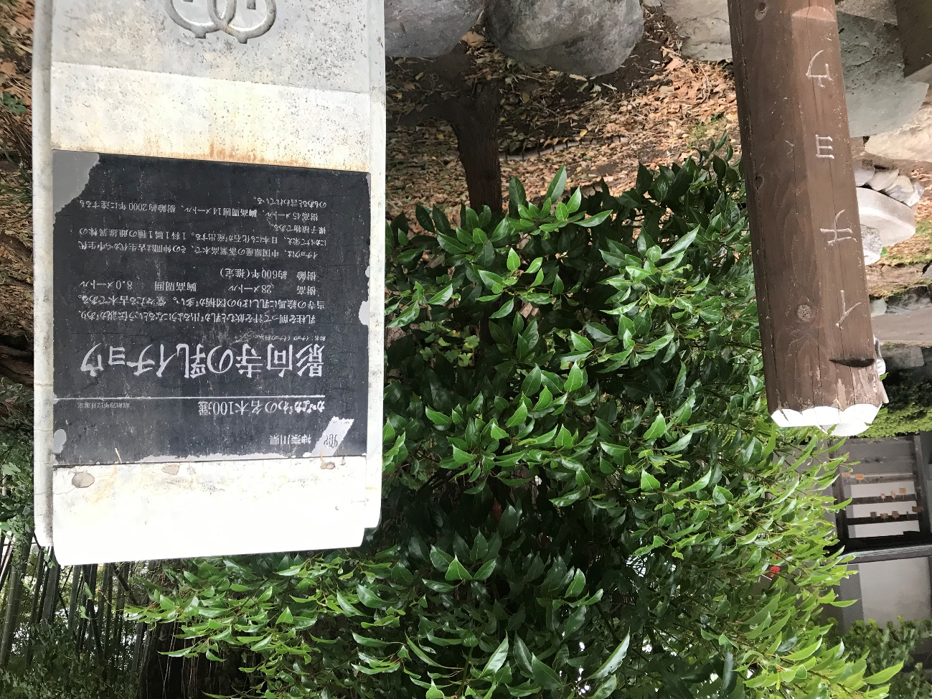
（影向寺の乳イチョウの案内板）
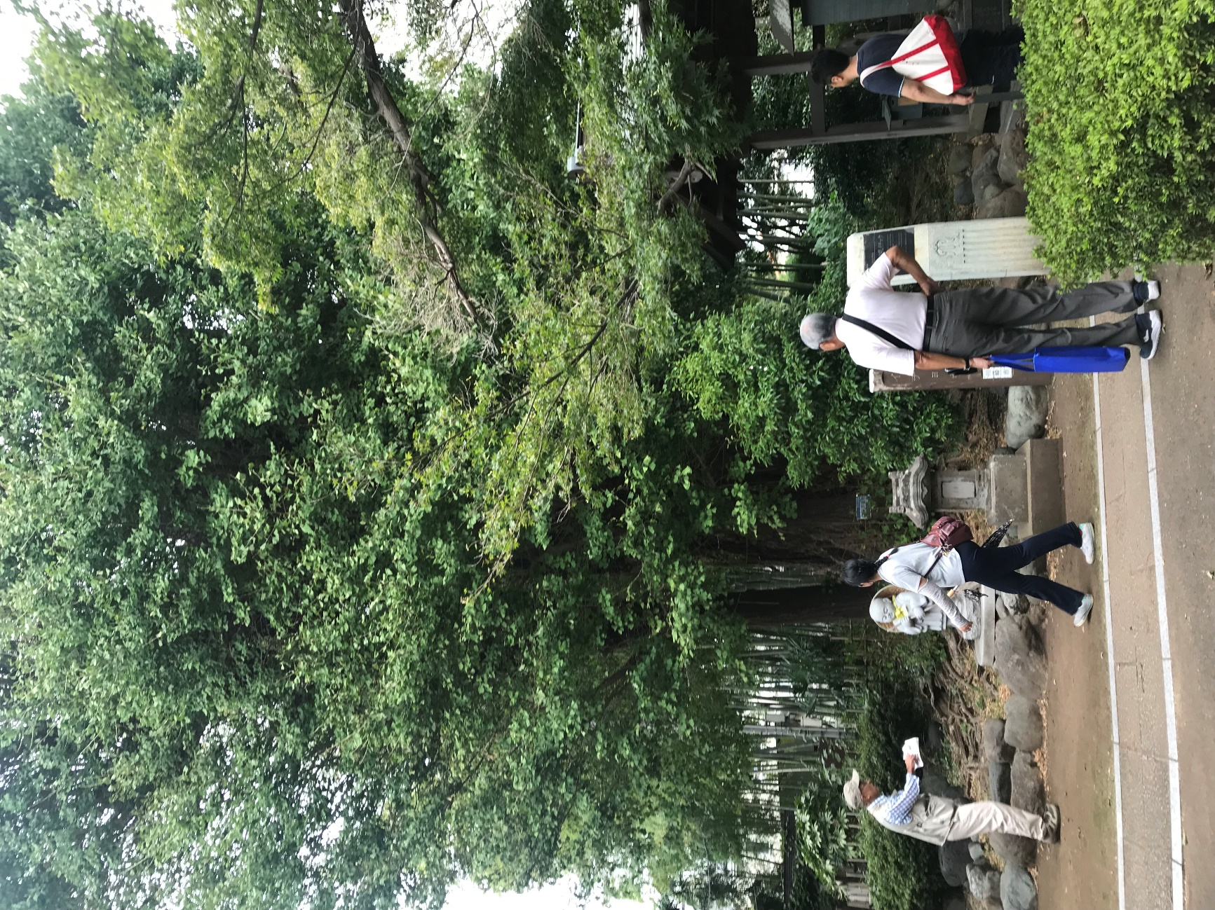
（影向寺の乳イチョウを見上げる）

